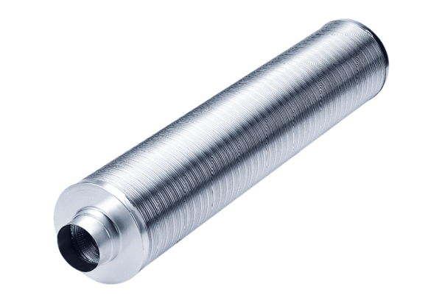Cijevni prigušivač RSR 28/50Jedinica za pakiranje: 1 komAsortiman: C
Broj artikla: 0092.0328Proizvođač: MAICO

